Μελέτη Περιβάλλοντος B’ Δημοτικού Όνομα:…………………….……………….
Ημερομηνία: …………………………….

Ενότητα 6η
Κεφάλαιο 1ο: Εμείς και τα ζώα
Κεφάλαιο 2ο: Πώς αναπτύσσεται ένα ζώο

Ποια ζώα γνωρίζετε; Ας γράψουμε τα ονόματά τους στον πίνακα που ακολουθεί.
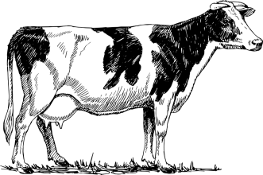 | ……………………………………………….  ……………………………………………….
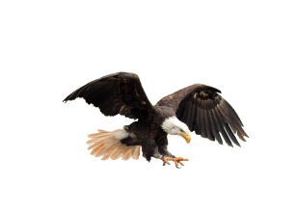 | ……………………………………………….  ……………………………………………….
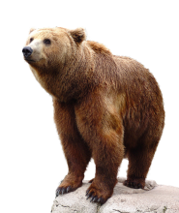 | ……………………………………………….  ……………………………………………….
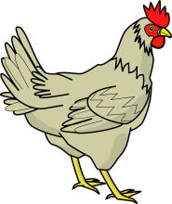 | ……………………………………………….  ……………………………………………….
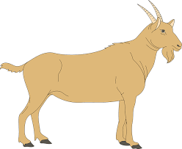 | ……………………………………………….  ……………………………………………….
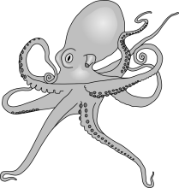 | ……………………………………………….  ……………………………………………….
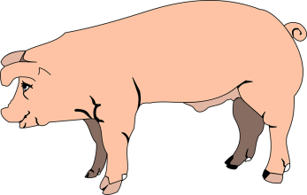 | ……………………………………………….  ……………………………………………….
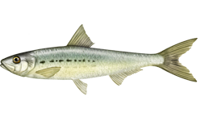 | ……………………………………………….  ……………………………………………….
……………………………………………….
……………………………………………….
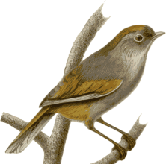 | ……………………………………………….  ……………………………………………….
……………………………………………….
……………………………………………….
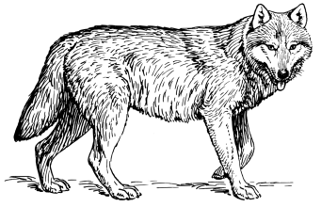 | ……………………………………………….  ……………………………………………….

Ας γνωρίσουμε και τα μικρά τους. Μπορείτε να αντιστοιχήσετε τα ζώα της αριστερής στήλης με τα αντίστοιχα μωρά τους στη δεξιά στήλη;
• | • 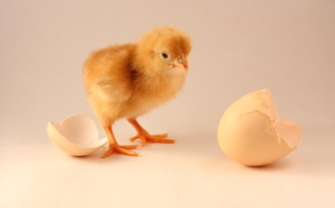
• | • 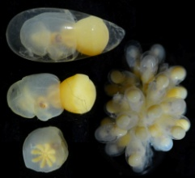
• | • 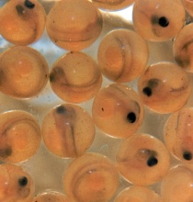
• | • 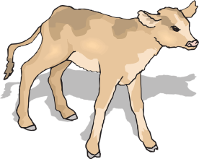
• | • 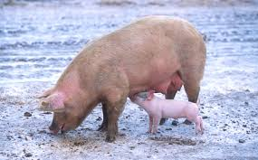
• | • 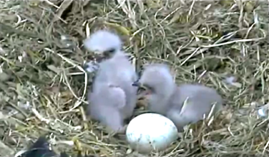
• | • 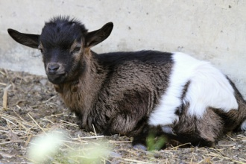
• | • 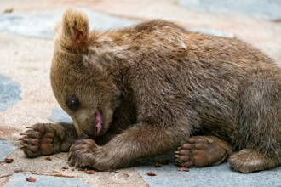
• | • 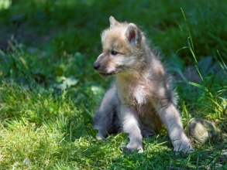
• | • 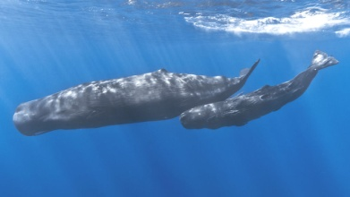
• | • 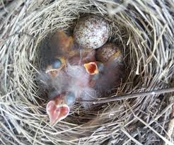
• | • 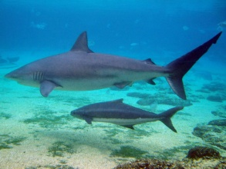

Ποια ζώα ζουν στο νερό και ποια στον αέρα;
……………………………………………….
……………………………………………….
……………………………………………….
……………………………………………….
……………………………………………….
……………………………………………….
……………………………………………….
……………………………………………….
……………………………………………….
……………………………………………….
……………………………………………….
……………………………………………….
……………………………………………….
……………………………………………….
……………………………………………….
……………………………………………….
……………………………………………….
……………………………………………….
……………………………………………….
……………………………………………….
……………………………………………….
……………………………………………….
……………………………………………….
……………………………………………….

